**Development Configuration**

Grupo C1.019

<https://github.com/pabpergas/DP2>

Javier Ulecia García Rubén Romero Sánchez

Email: [javulegar@alumn.us.es](mailto:javulegar@alumn.us.es)  Email: [rubromsan@alum.us.es](mailto:rubromsan@alum.us.es)

Rafael Duque Colete Pablo Rodríguez Sánchez

Email: rafduqcol@alum.us.es Email: [pabrodsan@alum.us.es](mailto:pabrodsan@alum.us.es)

Pablo Pérez Gaspar

Email: [pabpergas@alum.us.es](mailto:pabpergas@alum.us.es)

15/02/2024



Grado en Ingeniería del Software – Diseño y Pruebas II

# Resumen ejecutivo

En este documento se explicará la configuración inicial del proyecto que ha sido realizada por los miembros del grupo para poder cumplir con los requisitos solicitados en el entregable.

# Introducción

Para llevar a cabo la preparación para este proyecto, hemos seguido las instrucciones proporcionadas en el contenido del curso y explicadas detalladamente durante las clases.

A continuación, se presenta un resumen conciso de esta preparación, junto con una imagen que confirma que se ha realizado la configuración de manera satisfactoria.

# Contenidos

En primer lugar, se descargó el material que se encontraba en enseñanza virtual y se descomprimió tal y como se indicaba.

Se realizó la instalación de las herramientas necesarias como se indicaba en las diapositivas.

En cuanto a la creación de nuestro proyecto propio, comenzamos copiando el proyecto Hello-World, de aquí editamos el “pom.xml” para cambiar el nombre y la descripción del archivo. Se usó la consola para lanzar el proyecto y se importó ya en eclipse.

Tras esto se editó el “Changelog.txt” para borrar las versiones que había del año anterior y empezar con la 24.1, se añadieron a los miembros del grupo como contribuyentes en “Contributors.txt”, se editó el “README.txt” para explicar brevemente de qué iba el proyecto.

Lo más destacable o el cambio que más visibilidad tendrá a priori fue que cambiamos el banner de “Hello World” a “Acme-SF-D01”, junto con el logo y el favicon.

También se cambió el “profile.properties” para cambiar el nombre de la aplicación, aunque la versión no se cambió porque de momento es la inicial de 24.1.

Por último, se ha modificado los mensajes de bienvenida, así como el banner, el logo y el icono a otros realizados por nosotros. En la siguiente imagen se puede apreciar cómo queda definitivamente.

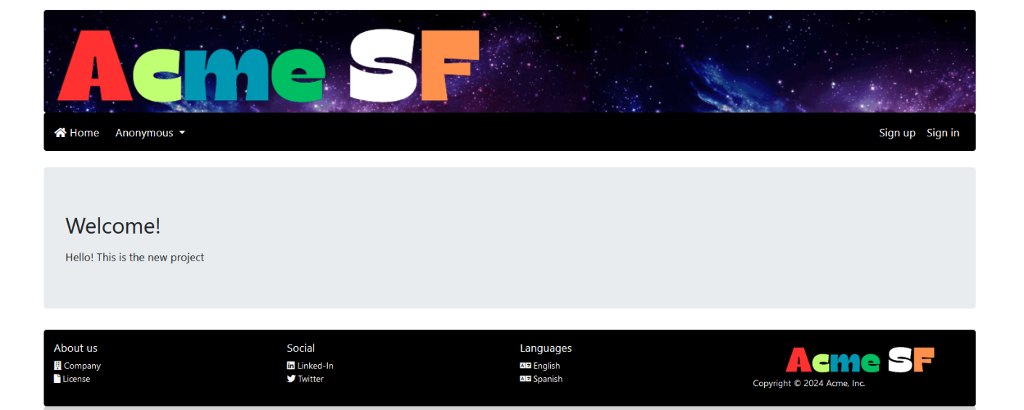

Finalmente, tras conseguir este resultado, el Manager del grupo lo subió a nuestro repositorio de grupo, donde cada miembro lo descargó para posteriormente realizar las tareas que les fueron asignadas a cada uno.

# Conclusiones

Debido a la claridad de las instrucciones proporcionadas en las diapositivas de la teoría, no enfrentamos mayores dificultades al llevar a cabo el proceso. Sin embargo, al intentar ejecutarlo, nos encontramos con algunos contratiempos que nos retrasaron temporalmente.

Estos contratiempos se resolvieron al repetir los pasos y revisarlos minuciosamente, ya que se trataba simplemente de pequeños errores al modificar nombres y versiones en algunos archivos. A pesar de estos contratiempos en la configuración, tomamos un poco más de tiempo del planificado inicialmente para completarla

# Bibliografía

*Diapositivas de teoría - S02 - Getting ready*

*Diapositivas de teoría - S04 - Getting started*